Asunto: Respuesta a consecuencia a la cuestión no. 113972017
Precedente: (1) Planteamiento de fecha 19-X-2017

Chihuahua, Chih., a 03 de noviembre de 2017

C. carlos

En mi carácter de Responsable de la Unidad de Transparencia del H. Congreso del Estado de Chihuahua—con fundamento en lo establecido en el artículo 6º, párrafo cuarto, apartado A, fracción I, de la Constitución Política de los Estados Unidos Mexicanos, y en el artículo 4º, fracción II, párrafos del uno al tres, de la Constitución Política del Estado de Chihuahua; en los artículos 4°, 124, 136, 138, 212 y 213 de la Ley Orgánica del Poder Legislativo del Estado de Chihuahua; y en los artículos 1º, 2º, 5º, fracciones XIX, XXVIII, XXIX, XXXI, XXXIII, 6º, 7º, 32, fracción III, 33, fracciones I, II, VII, X, XII, 36, fracciones I, II y VII, 37, y 38, fracciones II, VI y IX, 40, 46, 47, 54 y 55, de la Ley de Transparencia y Acceso a la Información Pública del Estado de Chihuahua;—, y en atención a la solicitud identificada con el no. 113972017, a tiempo me comunico con Usted a efecto de notificarle la respuesta que en la normativa en la materia se determina.

A continuación, se precisarán los términos de la solicitud formulada; luego se expondrán los datos correspondientes a la respuesta institucional, y por último se explicitarán los puntos resolutivos que en atención a la situación sean procedentes.

I. Planteamiento de la persona solicitante

Se exponen los antecedentes del caso a fin de que se comprenda el contexto en el que fue formulado el planteamiento previamente aludido.

- El día 19 de octubre del año 2017 se recibió por medio del Sistema de solicitudes de acceso a la información de la PNT- sistema Infomex Chihuahua una cuestión dirigida a la Unidad de Transparencia del H. Congreso del Estado de Chihuahua.

- Lo que se solicitó fue lo que a continuación se precisa:

- “Mencionar en que legislacion se establece las facultades del encargado del despacho de la auditoria superior para solicitar informacion alos entes fiscalizables; asi como la facultad para firmar y entregar los informes tecnicos de resultados que se presentan al congreso del estado
Marco normativo y/o ducumeto donde autorice al encargado de la auditoria superior fungir como Auditor Superior en relacion a sus facultades”

- En el artículo 4º, fracción II, párrafo segundo, de la Constitución Política del Estado de Chihuahua; en los artículos 2º, 5º, fracción XIX, 33, fracciones II y VII, 38, fracción II y 40, de la Ley de Transparencia y Acceso a la Información Pública del Estado de Chihuahua, se estatuye que:

  - Las personas tienen derecho a acceder a la información pública, a excepción de la clasificada según las pautas establecidas en la ley;

  - Los entes públicos administran su Sistema de Información y deben establecer las medidas necesarias para la protección de los archivos, con el objeto de evitar su alteración, pérdida, tratamiento, modificación, afectación o acceso no autorizado.

- Por consecuencia, la Unidad de Transparencia del H. Congreso del Estado de Chihuahua, determinó divulgar la información correspondiente, con base en lo establecido en el artículo 33, fracción X y 46 fracción V de la Ley de Transparencia y Acceso a la Información Pública del Estado de Chihuahua.

II. Difusión

- Por este conducto me permito informarle, que la solicitud de información que Usted realizó, fue debidamente turnada a la Secretaría de Asuntos Legislativos, con el objeto de que realicen una búsqueda exhaustiva y razonable de la información solicitada, quiénes a su vez proveyeron la información que a continuación se le expone:

En atención al oficio UT-LXV/499/17, relativo al requerimiento de datos que obran en poder de esta Secretaría, necesarios para emitir respuesta a la solicitud de información con folio No. 113972017, me informarle lo siguiente:

En materia de derecho administrativo, designar a un encargado del despacho tiene como consecuencia que una persona distinta del titular del órgano ejerza, por mandato de la ley o alguna otra disposición de carácter general, la competencia que originalmente le corresponde a dicho titular.

Tal como sucede con el nombramiento del C.P. Armando Valenzuela Beltrán, como encargado del despacho de la Auditoría Superior del Estado, mediante Decreto No. LXV/NOMBR/0273/2017 I D.P.

En el dictamen que da origen al decreto en cita, dentro de las consideraciones V a la IX se asienta que dicho nombramiento se hace necesario para que la entidad revisora continúe con las labores encomendadas por la ley.

En ese sentido, las facultades del encargado del despacho de la Auditoría Superior del Estado se encuentran previstas en la Ley de Auditoría Superior del Estado, cuando se hace referencia a las atribuciones del órgano o del Auditor Superior como titular del mismo.

En el caso concreto, la facultad de solicitar información a los entes fiscalizables, así como entregar y firmar los informes técnicos de resultados se deriva de lo dispuesto en los artículos 2, fracción VI; 7, fracciones X y XV; 11, fracciones X y XXIII de la ley en comento.

Los documentos en cuestión pueden ser consultados en las direcciones que se señalan, o directamente en el portal de internet del H. Congreso del Estado como se ilustra:

Enlace al Decreto
http://www.congresochihuahua2.gob.mx/biblioteca/decretos/archivosDecretos/6240.pdf
http://www.congresochihuahua2.gob.mx/biblioteca/decretos/docs/5904.doc

Enlace al Dictamen
http://www.congresochihuahua2.gob.mx/biblioteca/dictamenes/archivosDictamenes/7110.pdf
http://www.congresochihuahua2.gob.mx/biblioteca/dictamenes/docs/5665.doc

Consulta en el portal:

  - Ingrese la dirección www.congresochihuahua.gob.mx
  - En la parte superior ubique el menú horizontal y haga click en la sección “Biblioteca”.
  - En el submenú de la izquierda haga click en “Dictámenes” o “Decretos” según corresponda.
  - En las opciones de búsqueda puede elegir:
    - “Palabra en el resumen”: en ese campo puede teclear una palabra inherente al tema ejemplo: encargado del despacho
    - “Número”: ingrese sólo el número consecutivo, es decir, 273
  - Una vez elegidos los campos, haga click en buscar para acceder a la información en cuestión.

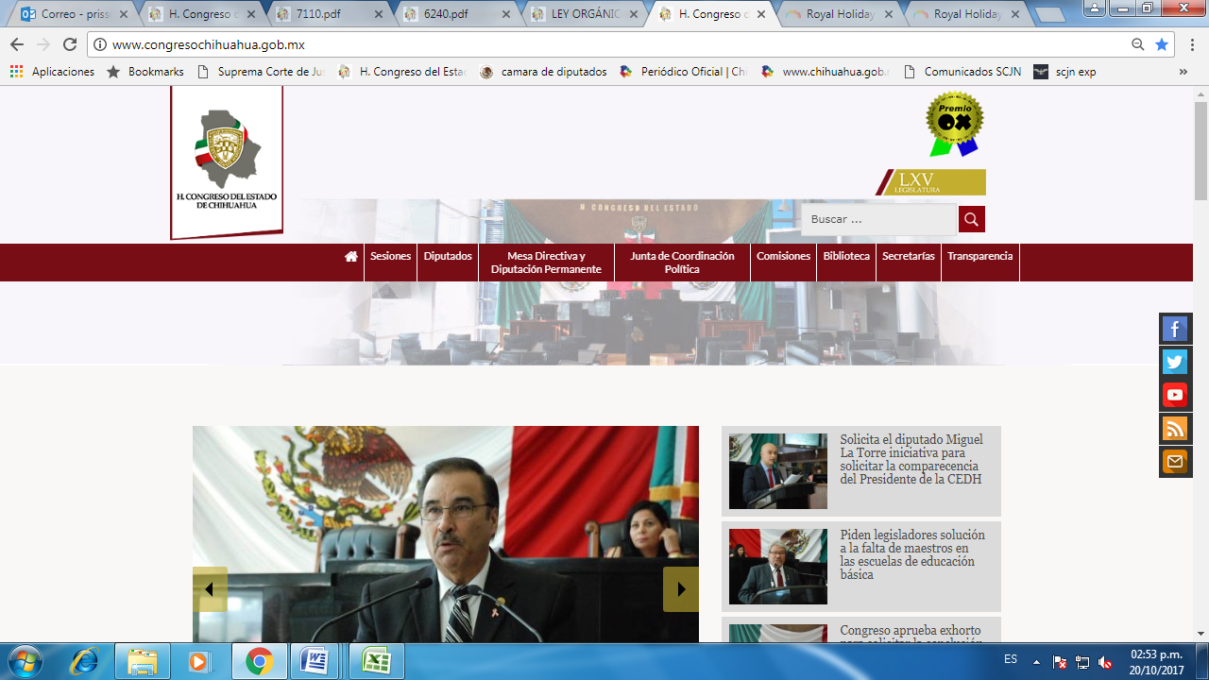
Haga click en “Biblioteca”

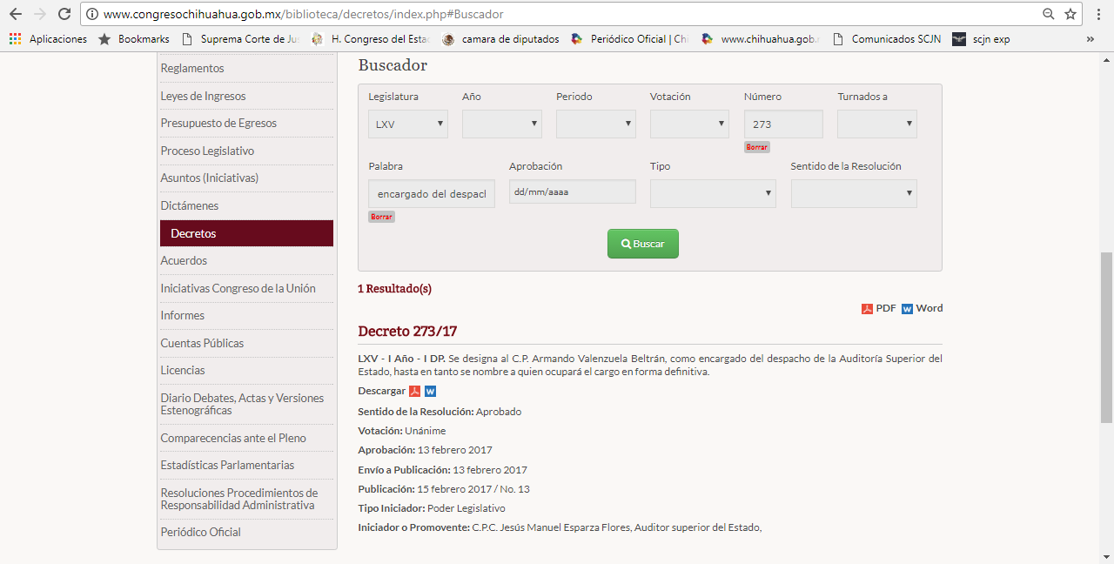
Seleccione “Dictámenes” o “Decretos”
Haga uso de los campos que le resulten adecuados
Click en “Buscar”

Finalmente, en caso de que la respuesta otorgada no satisfaga la pretensión de la persona solicitante, podrá interponer recurso de revisión ante el Instituto Chihuahuense para la Transparencia y Acceso a la Información Pública o ante la Unidad de Transparencia de este Sujeto Obligado, dentro de los quince días hábiles siguientes a la fecha de su notificación.

III. Determinaciones

- Por lo precedentemente expuesto, debidamente fundado y motivado, el Responsable de la Unidad de Transparencia del H. Congreso del Estado de Chihuahua resuelve:

- Divulgar la información correspondiente, de conformidad con lo estatuido en el artículo 33, fracción X, y 46, fracción V de la Ley de Transparencia y Acceso a la Información Pública del Estado de Chihuahua; y a su vez poner para su consulta en la unidad de transparencia la misma.
- Notifíquese al usuario del presente proveído por el sistema de solicitudes de acceso a la información de la PNT- sistema INFOMEX Chihuahua, con fundamento en lo preceptuado en los artículos 38.º, fracción VI, 46.º, fracción II, y 47º de la Ley de Transparencia y Acceso a la Información Pública del Estado de Chihuahua.
- Comunicar a la persona peticionaria que puede interponer ante el Instituto Chihuahuense para la Transparencia y Acceso a la Información Pública ICHITAIP o ante la Unidad de Transparencia del H. Congreso del Estado de Chihuahua un Recurso de Revisión con fundamento en los artículos 136.o, 137.o, y 138.o de la Ley de Transparencia y Acceso a la Información Pública del Estado de Chihuahua:

(I) | El plazo para hacerlo es dentro de los quince días hábiles siguientes a la fecha de la notificación de la respuesta, o del vencimiento del plazo para su notificación;
(II) | Deberá contener el nombre del recurrente o de su representante, y en  su caso, tercero interesado, y dirección o medio para recibir notificaciones, con base en lo estatuido en el artículo 138 fracciones II y III de la Ley de Transparencia y Acceso a la Información Pública del Estado de Chihuahua;
(III) | Debe precisar el Sujeto Obligado ante el cual se presentó la solicitud de información, el acto que se recurre, el número de folio de la respuesta de la solicitud de acceso, la fecha en que fue notificada la respuesta al solicitante o tuvo conocimiento del acto reclamado, o de la presentación de la solicitud en caso de falta de respuesta; las razones o motivos que sustenten la impugnación;
IV) | Asimismo, es necesario adjuntar copia de la respuesta que se impugna y, en su caso, de la notificación correspondiente, salvo en el caso de respuesta de la solicitud; adicionalmente se podrán anexar las pruebas y demás elementos que considere procedentes.
Así lo acordó el Lic. Juan Carlos Fuentecilla Chávez, Responsable de la Unidad de Transparencia del H. Congreso del Estado de Chihuahua.

Archivo

